Scheda Tecnica Plafoniera Led 2x24w 150cm Completo Di Tubi Led

Plafoniera neon Led 2x24w da 1,5m 150cm completo di tubi led
Caratteristiche Tecniche:
- 220v
- consuma 24w ogni tubo led (totale 48w)
- 4800 lumens
- fascio luce 330 gradi
- 1Kw=1000Watt ; 1Watt=0.001Kw; 1watt Led/1h= 0.001Kw/1h
- luce fredda 6400k
- la plafoniera led ha la prodondità di 4.5cm
- Questa plafoniera led è adatto PER il MONTAGGIO A MURO oppure anche a soffitto
- Adatto per arredo di interni, negozi, uffici.
- porta lampada t8
- Grado di protezione IP20
- 230v ~ 50HZ – CE
- - Basso Consumo 30W -
- - Alta Luminosità 2500 Lumens -
- - Omologazione CE e RHOS -
- Marca: Silamp
- Voltaggio Alimentazione: AC100V-AC265V 50/60Hz 0,4A
- Angolo Apertura di Illuminazione: 160°
- Valore CRI: RA>80
- Fattore di Potenza:>0,9
- Colorazione di produzione: fredda 6000k-6500k
- Colore di cornice: BIANCO
- Temperatura Emessa:< 60 °C
- Durata/Vita: >30000 ore

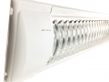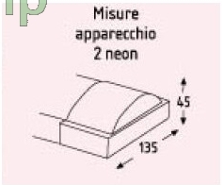

Installazione:
1 . Estrarre la lampada dalla scatola di imballaggio .
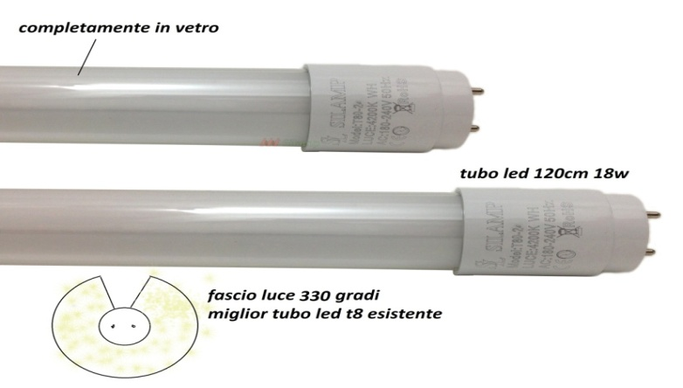
2 . Fissare la luce sulla struttura di montaggio e mantenere il posizionamento stabile. Per motivi di sicurezza , assicurarsi che i cavi di alimentazione siano collegati da elettricisti .

